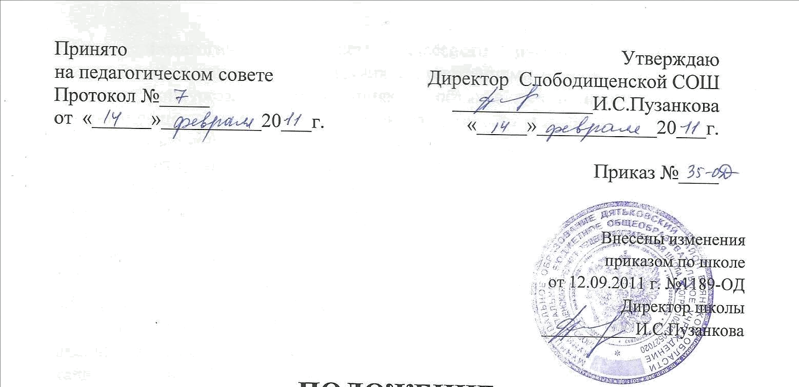

ПОЛОЖЕНИЕ
об организации питания учащихся
в школьной столовой
МБОУ Слободищенской СОШ
1.Общие положения
1.1.Положение об организации питания учащихся разработано в целях укрепления здоровья детей и подростков.

2.Цели и задачи
2.1.Повысить доступность и качество питания.
2.2.Модернизация школьных пищеблоков в соответствии с требованиями
современных технологий.
2.3.Обеспечение бесплатным питанием учащихся всех классов.
3.Организация питания учащихся.
3.1.Режим питания в школе определяется санитарно- эпидемиологическими правилами и нормативами (Сан.ПиН 2.4.2. 28.21-10 от 29.12.10 г. ), в соответствии с которыми в общеобразовательном учреждении организуются горячие завтраки для всех обучающихся и двухразовое горячее питание для детей групп продленного дня.
3.2. Для контроля за организацией питания учащихся в школах создаются комиссии в состав которых входят: директор, педагогический работник, ответственный за организацию питания, медицинский работник, представитель органа общественного самоуправления.
Комиссия:
- проверяет качество приготовления блюд, соответствие утвержденному меню;
- проверяет соблюдение санитарных норм и правил, сроки хранения и реализации скоропортящихся продуктов;
- разрабатывает график группового посещения учащимися столовой под руководством классного руководителя или воспитателя группы продленного дня;
- проводит обследование семей, проверяет жилищные условия, материальное состояние семьи, составляет акт (для нуждающихся), на основании сведений классного руководителя;
- утверждает списки учащихся из малообеспеченных семей.
Комиссия вправе снять с реализации блюда, приготовленные с нарушениями санитарно- эпидемиологических требований, по результатам проверок требовать от руководителя учреждения принятия мер по устранению нарушений и привлечению к ответственности виновных лиц.
- Режим работы школьной столовой должен соответствовать режиму работы школы (5 или 6 дней). Завтраки предоставляются учащимся на 2,3 переменах согласно графика приема пищи, который утверждается директором школы в начале учебного года; обеды предоставляются с 13 часов.
- Классные руководители или учителя-предметники сопровождают учащихся в столовую и несут ответственность за отпуск питания обучающихся согласно утвержденному графику приема пищи.
3.5. Классные руководители ведут ежедневный учет учащихся, получающих
бесплатное и платное питание, и готовят ежемесячный отчет о фактически
отпущенном питании.
3.6. Ответственный за организацию питания и заведующая производством столовой для правильности и своевременности расчетов с предприятием питания не позднее 3 дней по окончании месяца готовят утвержденный директором школы отчет о фактически отпущенном питании и производят сверку с предприятием общественного питания, централизованной бухгалтерией муниципального отдела образования.
3.7. Ответственный за организацию питания ежемесячно готовит отчет об
использовании родительских средств на организацию платного питания и
отчитывается на общешкольных родительских собраниях.

4. Питание учащихся на платной и льготной основах.
4.1.Питание на платной основе предоставляется всем обучающимся по их желанию в соответствии с действующим законодательством.
4.2.Льготное питание предоставляется учащимся из малообеспеченных семей в количестве до 30% от общего количества обучающихся в школе и 17,5% от общего количества учащихся в ГПД. Льготное питание предоставляется по заключению комиссии.
4.3. Льгота на питание предоставляется на основании следующих документов:
- заявление от родителей или лиц, их заменяющих;
- акта обследования семьи.

5.Мероприятия по улучшению организации питания в общеобразовательных учреждениях.
- Использование пищевых продуктов, обогащенных витаминами и минеральными веществами.
5.2.Расширение ассортимента блюд, реализуемых через школьный буфет.
5.3.Установление в практике организации питания обеспечения молоком учащихся школы.
5.4.Пропаганда «горячего» питания среди учащихся, родителей и педагогических работников (оформление уголков здоровья, проведение лекций, выпуск буклетов, брошюр), формирование у детей навыков здорового питания.
5.5.Удешевление питания за счет сельхозпродукции, выращенной на пришкольном участке.
- Обновление технологического оборудования пищеблока, мебели в обеденном зале.

6. Контроль за организацией школьного питания.
6.1.Руководитель школы и комиссия по горячему питанию осуществляет контроль за организацией питания учащихся.
- За санитарно-техническими условиями пищеблока и обеденного зала, наличием оборудования, инвентаря, посуды.
- Органолептическая оценка приготовления пищи, соблюдение технологии приготовления, наличие согласованного с росэпиднадзором меню.
- За охватом горячим питанием обучающихся.
- Ведет учет всех категорий питающихся в общеобразовательном учреждении.
- За выполнением предписаний заинтересованных служб по организации питания и проведение мероприятий по его усовершенствованию.
6.1.6.За условием транспортировки и хранения продуктов.
- Санитарным режимом: мытье инвентаря и посуды.
- За соблюдением правил личной гигиены детьми, персоналом столовой.
- Повышением квалификации персонала столовой, своевременность прохождения санитарного минимума.
6.1.10.3а соблюдением образовательным учреждением требований законодательных и иных нормативных правовых актов по вопросам в области организации горячего питания. 6.1.11.3а укреплением материально-технической базы школьного питания,
улучшением организации обслуживания учащихся образовательных учреждений.
6.1.12.3а выполнением производственного контроля по вопросам касающихся
деятельности в области питания.
6.1.13.Контроль за ценообразованием в системе школьного питания.
6.2 Специалисты администрации Дятьковского района осуществляют систематический контроль за ассортиментом реализуемой продукции, соблюдением рецептур, полнотой вложения сырья в блюда, технологической и санитарными дисциплинами при производстве и реализации продукции школьного питания, другие контрольные функции в пределах своей компетенции. Результаты проверки оформляются актом, о чем вносится запись в контрольный журнал.

